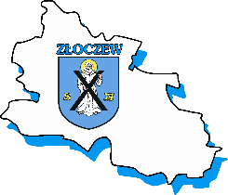

Złoczew, dnia ………………………..
imię i nazwisko

PESEL …………………………………………….
……………………….……………………………..
miejsce zamieszkania

Urząd Stanu Cywilnego
w Złoczewie

Proszę o wydanie…….egz. odpisu skróconego / zupełnego * aktu:

URODZENIA (imię i nazwisko, data i miejsce urodzenia)
………………………………………………………………………………………………………..………………………………………………………………………………………………………………………………………..
MAŁŻEŃSTWA (nazwisko i imiona małżonków, data i miejsce zawarcia małżeństwa)
………………………………………………………………………………………………………...………………………………………………………………………………………………………………………………………...

ZGONU (imię i nazwisko, data i miejsce zgonu)
…………………………………………………………………………………………………………………………………………………………………………………………………………………………
Cel wydania odpisu: ………………………………….

Stosunek pokrewieństwa do osoby, której odpis aktu dotyczy:
……………………………………………………………………………………….……………….....

…………………………………………..
data i podpis wnioskodawcy

Data wpływu Nr sprawy USC………………………….
Miejsce na opłatę skarbową
…………………………………
podpis pracownika przyjmującego wniosek

